# SVN笔记

1. 协同开发
2. 问题追踪
3. 代码还原
4. 分模块开发
5. ...............
6. 安装SVN服务器:解压要指定目录即可
7. 把SVN注册成系统服务
   1. 在注册前必须先创建仓库文件夹
   2. 通过命令注册系统服务

Sc create svn binpath= "D:\Apache-Subversion-1.12.2\bin\svnserve.exe --service -r D:\svnrep" displayname= "mysvn" depend= tcpip start= auto

* 1. 在服务中启动svn服务

1. 安装SVN客户端:安装客户端,并且安装中文语言包
2. 创建SVN版本库(仓库配置)

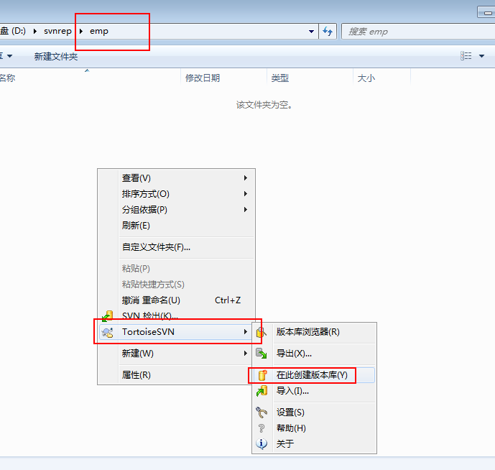

1. 为了方便大家访问我的SVN服务器,打开匿名访问(修改配置文件)

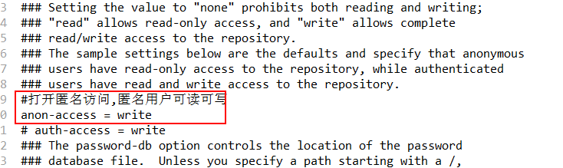

1. 可以通过SVN客户端提供的版本库浏览器查看SVN服务中的项目

Svn://localhost:3690/emp

## Idea集成SVN客户端

如何把svn中的项目在idea中打开:

1. 通过TortoiseSVN客户端先把代码下载到指定目录
   1. 第一次使用Idea打开从svn中下载的项目的时候需要在idea中配置svn

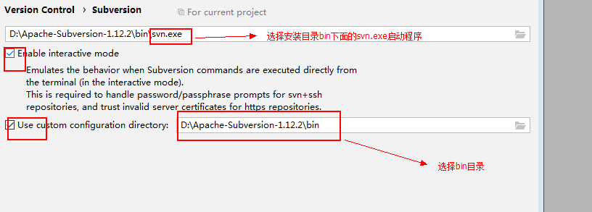

* 1. 把idea中的项目跟SVN里面的项目进行关联

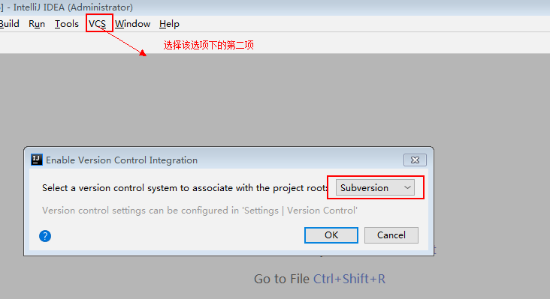

1. 在idea中直接通过选项从svn中下载项目

